分层限时跟踪练(二十)
(限时40分钟)
一、单项选择题
1．一平行板电容器充电后与电源断开，负极板接地．两板间有一个正试探电荷固定在P点，如图6313所示，以C表示电容器的电容、E表示两板间的场强、φ表示P点的电势，W表示正电荷在P点的电势能，若正极板保持不动，将负极板缓慢向右平移一小段距离l₀的过程中，各物理量与负极板移动距离x的关系图象中正确的是( )
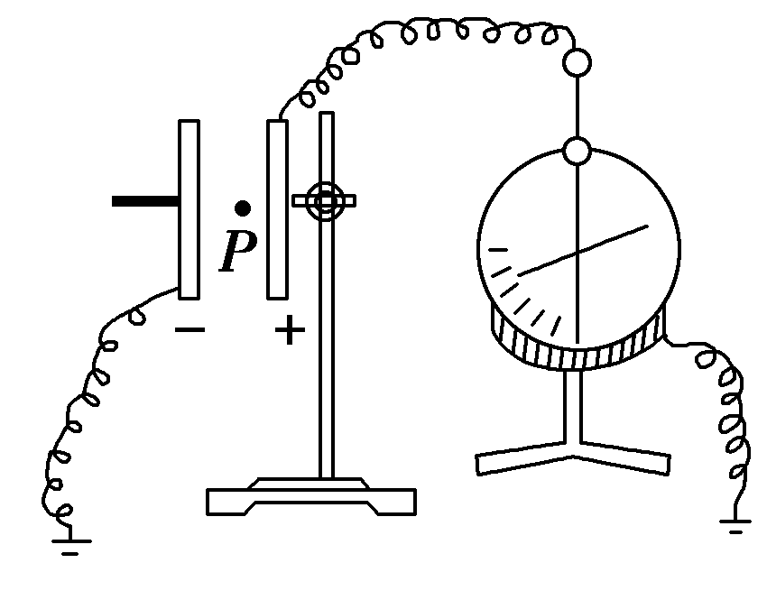
图6313
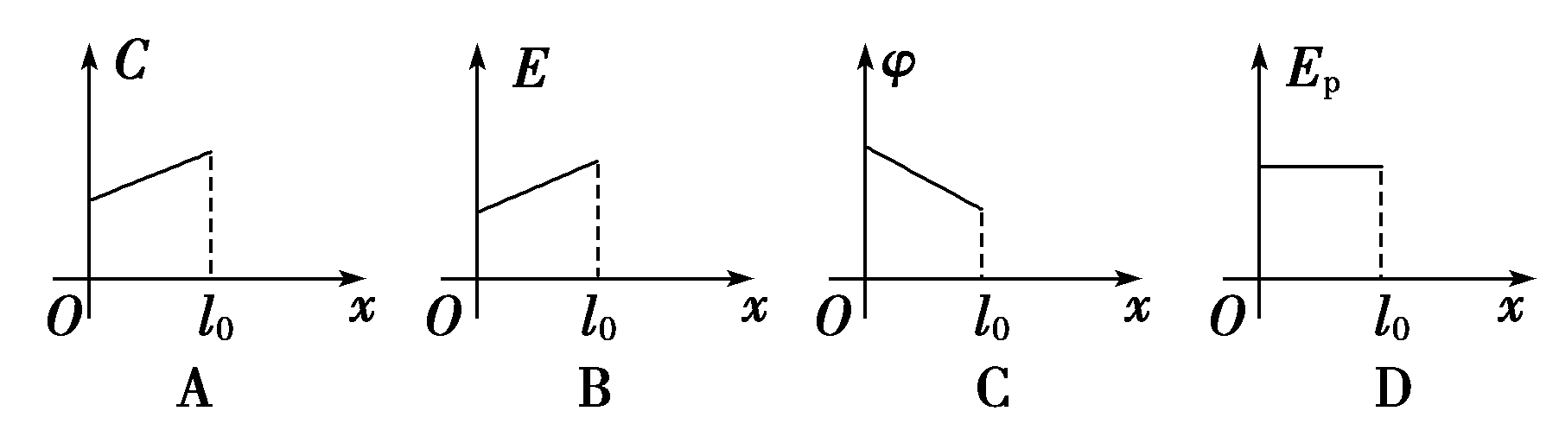
【解析】 由平行板电容器的电容C＝可知d减小时，C变大，但不是一次函数，A错．在电容器两极板所带电荷量一定的情况下，U＝，E＝＝与d无关，则B错．在负极板接地的情况下，设没有移动负极板时P点距负极板的距离d，移动x后为d－x.因为移动极板过程中电场强度E不变．故φ_{P}＝E(d－x)＝Ed－Ex，其中x≤l₀，则C正确；正电荷在P点的电势能E_{p}＝qφ_{P}＝qEd－qEx，显然D错．
【答案】 C
2．(2015·株洲质检)水平平行放置的金属板a、b间加上恒定电压，两板间距离为d.一带电粒子紧贴a板水平射入电场，刚好紧贴b板射出，如图6314所示．在其他条件不变的情况下，将b板向下平移一段距离x，带电粒子刚好从两板中央射出．不考虑重力的影响，则( )
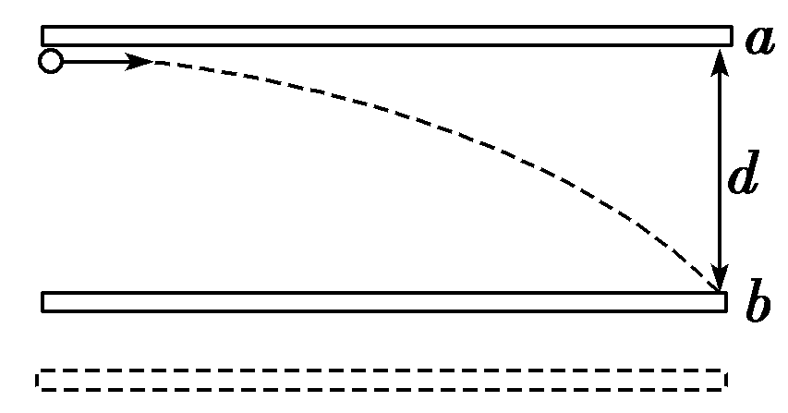
图6314
A．x＝d B．x＝d
C．x＝d D．x＝(－1)d
【解析】 刚好紧贴b板射出时d＝··t²，刚好从两板中央射出时＝··t²，解得x＝(－1)d.
【答案】 D
3．(2014·天津高考)如图6315所示，平行金属板A、B水平正对放置，分别带等量异号电荷．一带电微粒水平射入板间，在重力和电场力共同作用下运动，轨迹如图中虚线所示，那么( )
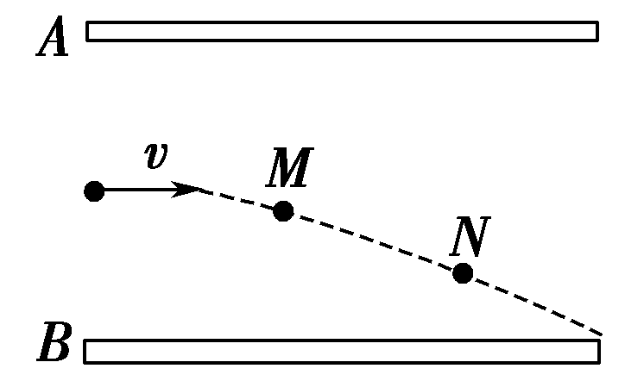
图6315
A．若微粒带正电荷，则A板一定带正电荷
B．微粒从M点运动到N点电势能一定增加
C．微粒从M点运动到N点动能一定增加
D．微粒从M点运动到N点机械能一定增加
【解析】 分析微粒的运动轨迹可知，微粒的合力方向一定竖直向下，由于微粒的重力不可忽略，故微粒所受的电场力可能向下，也可能向上，故A错误；微粒从M点运动到N点，电场力可能做正功，也可能做负功，故微粒的电势能可能减小，也可能增大，故B错误；微粒从M点运动到N点过程中，合力做正功，故微粒的动能一定增加，C正确；微粒从M点运动到N点的过程中，除重力之外的电场力可能做正功，也可能做负功，故机械能不一定增加，D错误．
【答案】 C
4．(2013·全国卷Ⅰ)一水平放置的平行板电容器的两极板间距为d，极板分别与电池两极相连，上极板中心有一小孔(小孔对电场的影响可忽略不计)．小孔正上方处的P点有一带电粒子，该粒子从静止开始下落，经过小孔进入电容器，并在下极板处(未与极板接触)返回．若将下极板向上平移，则从P点开始下落的相同粒子将( )
A．打到下极板上
B．在下极板处返回
C．在距上极板处返回
D．在距上极板d处返回
【解析】 带电粒子在重力作用下下落，此过程中重力做正功，当带电粒子进入平行板电容器时，电场力对带电粒子做负功，若带电粒子在下极板处返回，由动能定理得mg(＋d)－qU＝0；若电容器下极板上移，设带电粒子在距上极板d′处返回，则重力做功W_{G}＝mg(＋d′)，电场力做功W_{电}＝－qU′＝－qU＝－qU，由动能定理得W_{G}＋W_{电}＝0，联立各式解得d′＝d，选项D正确．
【答案】 D
5．如图6316所示，一方向竖直向上、电场强度大小为E的匀强电场中有一半径为R的竖直圆形轨道，其圆心为O，圆形轨道与电场区域的左边界相切，在圆形轨道左侧有一平行板电容器AB，A板带正电，B板带负电，两板间电势差U可改变，一带正电粒子(粒子重力不计)从靠近A板处由静止释放，经加速后从圆形轨道与电场区域左边界切点处的小孔进入圆形轨道区域，最后打在圆形轨道上，则下列说法中正确的是( )
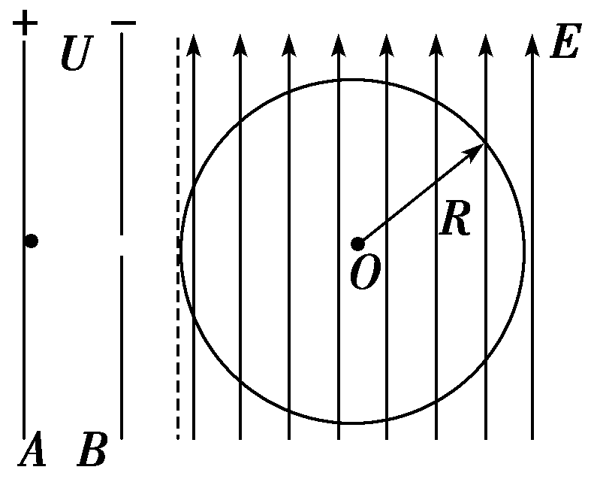
图6316
A．调节电压U，可使粒子垂直打在圆形轨道上
B．粒子将向下偏转
C．存在唯一的加速电压U使粒子在圆形轨道区域的竖直偏移量为
D．当粒子打在圆心O的正上方时，加速电压U＝
【解析】 如果粒子能垂直打在圆形轨道上，则粒子打在圆形轨道上瞬间的速度的反向延长线必经过圆心，与类平抛运动中末速度反向延长线交于水平位移的中点矛盾，所以A错误；由电场方向和粒子电性可知粒子将向上偏转，B错误；当竖直偏移量为时，粒子可以打在圆形轨道上关于竖直直径左右对称的两个点，即存在两个水平位移，两个初速度，进而可得到两个加速电压，所以C错误；由x＝R＝v₀t，y＝R＝t²，qU＝mv，联立可得U＝，D正确．
【答案】 D
二、多项选择题
6．如图6317所示，两块较大的金属板A、B平行放置并与一电源相连，S闭合后，两板间有一质量为m、电荷量为q的油滴恰好处于静止状态．以下说法中正确的是( )
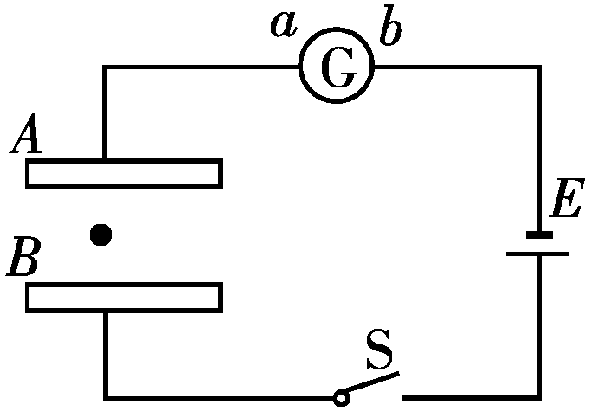
图6317
A．若将A板向上平移一小段位移，则油滴向下加速运动，G中有b→a的电流
B．若将A板向左平移一小段位移，则油滴仍然静止，G中有b→a的电流
C．若将S断开，则油滴立即做自由落体运动，G中无电流
D．若将S断开，再将A板向下平移一小段位移，则油滴向上加速运动，G中有b→a的电流
【解析】 根据电路图可知，A板带负电，B板带正电，原来油滴恰好处于静止状态，说明油滴受到的竖直向上的电场力刚好与重力平衡；当S闭合，若将A板向上平移一小段位移，则板间间距d变大，而两板间电压U此时不变，故板间场强E＝变小，油滴所受合力方向向下，所以油滴向下加速运动，而根据C＝可知，电容C减小，故两板所带电荷量Q也减小，因此电容器放电，所以G中有b→a的电流，选项A正确；在S闭合的情况下，若将A板向左平移一小段位移，两板间电压U和板间间距d都不变，所以板间场强E不变，油滴受力平衡，仍然静止，但是两板的正对面积S减小了，根据C＝可知，电容C减小，两板所带电荷量Q也减小，电容器放电，所以G中有b→a的电流，选项B正确；若将S断开，两板所带电荷量保持不变，板间场强E也不变，油滴仍然静止，选项C错误；若将S断开，再将A板向下平移一小段位移，两板所带电荷量Q仍保持不变，两板间间距d变小，根据C＝，U＝和E＝，可得E＝，显然，两板间场强E不变，所以油滴仍然静止，G中无电流，选项D错误．
【答案】 AB
7．三个分别带有正电、负电和不带电的质量相同的颗粒，从水平放置的平行带电金属板左侧以相同速度v₀垂直电场线方向射入匀强电场，分别落在带正电荷的下极板上的a、b、c三点，如图6318所示，下面判断正确的是( )
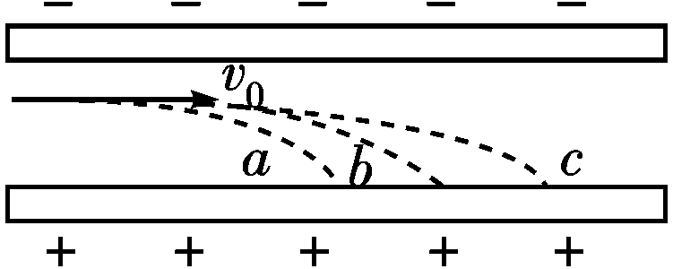
图6318
A．落在a点的颗粒带正电，c点的带负电，b点的不带电
B．落在a、b、c点的颗粒在电场中的加速度的关系是a_{a}>a_{b}>a_{c}
C．三个颗粒在电场中运动的时间关系是t_{a}>t_{b}>t_{c}
D．电场力对落在c点的颗粒做负功
【解析】 由于带电粒子都打在极板上，所以沿电场方向匀加速运动的时间t＝，垂直电场方向匀速运动由x＝v₀t，得t_{a}<t_{b}<t_{c}，所以a_{a}>a_{b}>a_{c}，再由牛顿第二定律可推出，落在a点的颗粒带负电，b点的不带电，c点的带正电，故正确选项为B、D.
【答案】 BD
8．如图6319所示，一质量为m、电荷量为q的小球在电场强度为E、区域足够大的匀强电场中，以初速度v₀沿ON在竖直面内做匀变速直线运动．ON与水平面的夹角为30°，重力加速度为g，且mg＝Eq，则( )
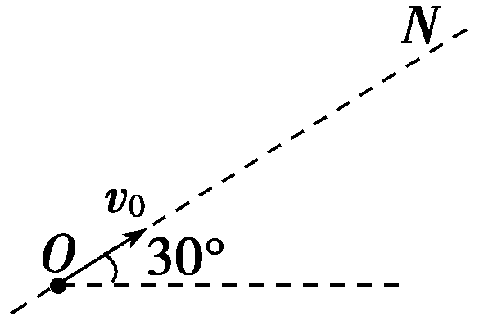
图6319
A．电场方向竖直向上
B．小球运动的加速度大小为g
C．小球上升的最大高度为
D．若小球在初始位移的电势能为零，则小球电势能的最大值为
【解析】 由于带电小球在竖直面内做匀变速直线运动，其合力沿ON方向，而mg＝qE，由三角形定则，可知电场方向与ON方向成120°角，A错误；由图中几何关系可知，其合力为mg，由牛顿第二定律可知a＝g，方向与初速度方向相反，B正确；设带电小球上升的最大高度为h，由动能定理可得：－mg·2h＝0－mv，解得：h＝，C错误；电场力做负功，带电小球的电势能变大，当带电小球速度为零时，其电势能最大，则E_{p}＝－qE·2hcos 120°＝qEh＝mg·＝，D正确．
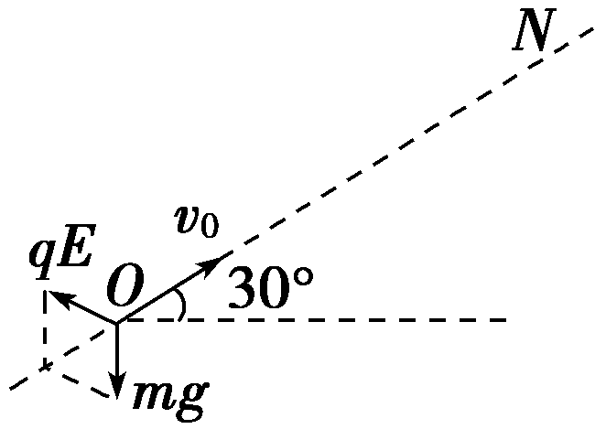
【答案】 BD
9．(2016·北京西城区模拟)如图6320所示，在地面上方的水平匀强电场中，一个质量为m、电荷量为＋q的小球，系在一根长为L的绝缘细线一端，可以在竖直平面内绕O点做圆周运动．AB为圆周的水平直径，CD为竖直直径．已知重力加速度为g，电场强度E＝.下列说法正确的是( )
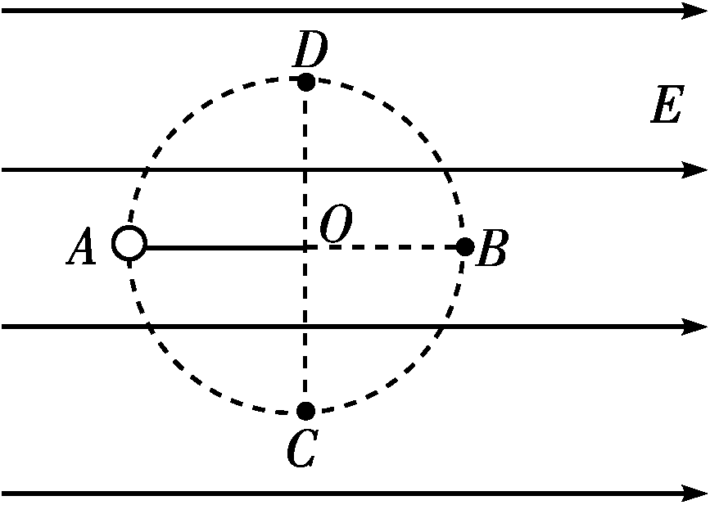
图6320
A．若小球在竖直平面内绕O点做圆周运动，则它运动的最小速度为
B．若小球在竖直平面内绕O点做圆周运动，则小球运动到B点时的机械能最大
C．若将小球在A点由静止开始释放，它将在ACBD圆弧上往复运动
D．若将小球在A点以大小为的速度竖直向上抛出，它将能够到达B点
【解析】 小球运动到由圆心指向合力方向的位置时速度最大，对称位置速度最小，所以选项A错误；电场力做功等于机械能的变化，B点时电场力做功最多，机械能最大，所以选项B正确；由A点静止释放，先沿合力方向做匀加速直线运动，所以选项C错误；在等效“重力”场中，小球在A点以大小为的速度竖直向上抛出，可以运动到B点，所以选项D正确．
【答案】 BD
三、非选择题
10．如图6321所示，质量m＝2.0×10^{－4}kg、电荷量q＝1.0×10^{－6} C的带正电微粒静止在空间范围足够大的电场强度为E的匀强电场中．取g＝10 m/s².
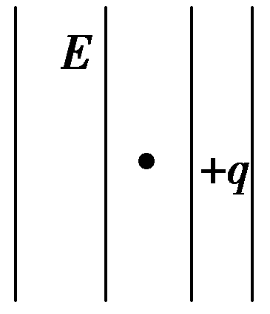
图6321
(1)求匀强电场的电场强度E的大小和方向；
(2)在t＝0时刻，电场强度大小突然变为E₀＝4.0×10³ N/C，方向不变，求在t＝0.20 s时间内电场力做的功；
(3)在t＝0.20 s时突然撤掉电场，求带电微粒回到出发点时的动能．
【解析】 (1)因微粒静止，知其受力平衡，对其受力分析有
qE＝mg
得E＝＝2.0×10³ N/C，方向竖直向上．
(2)在t＝0时刻，电场强度大小突然变为E₀＝4.0×10³ N/C，设微粒的加速度为a，在t＝0.20 s时间内上升高度为h，电场力做功为W，则qE₀－mg＝ma
解得a＝10 m/s²
h＝at²＝0.20 m
W＝qE₀h＝8.0×10^{－4} J.
(3)设在t＝0.20 s时刻突然撤掉电场时微粒的速度大小为v，回到出发点的动能为E_{k}，则v＝at
E_{k}＝mgh＋mv²
解得E_{k}＝8.0×10^{－4} J.
【答案】 (1)2.0×10³ N/C，方向竖直向上 (2)8.0×10^{－4} J (3)8.0×10^{－4} J
11．如图6322所示，在竖直平面内，AB为水平放置的绝缘粗糙轨道，CD为竖直放置的足够长绝缘粗糙轨道，AB与CD通过绝缘光滑的四分之一圆弧轨道平滑连接，圆弧轨道的圆心为O、半径为R＝0.50 m，轨道所在空间存在电场强度方向水平向右、大小为E＝1.0×10⁴ N/C的匀强电场，现有质量为m＝0.20 kg、电荷量为q＝＋8.0×10^{－4} C的带电体(可视为质点)，从A点由静止开始运动，已知s_{AB}＝1.0 m，带电体与轨道AB、CD间的动摩擦因数均为0.2.设带电体与轨道之间的最大静摩擦力等于滑动摩擦力．(重力加速度取g＝10 m/s²)
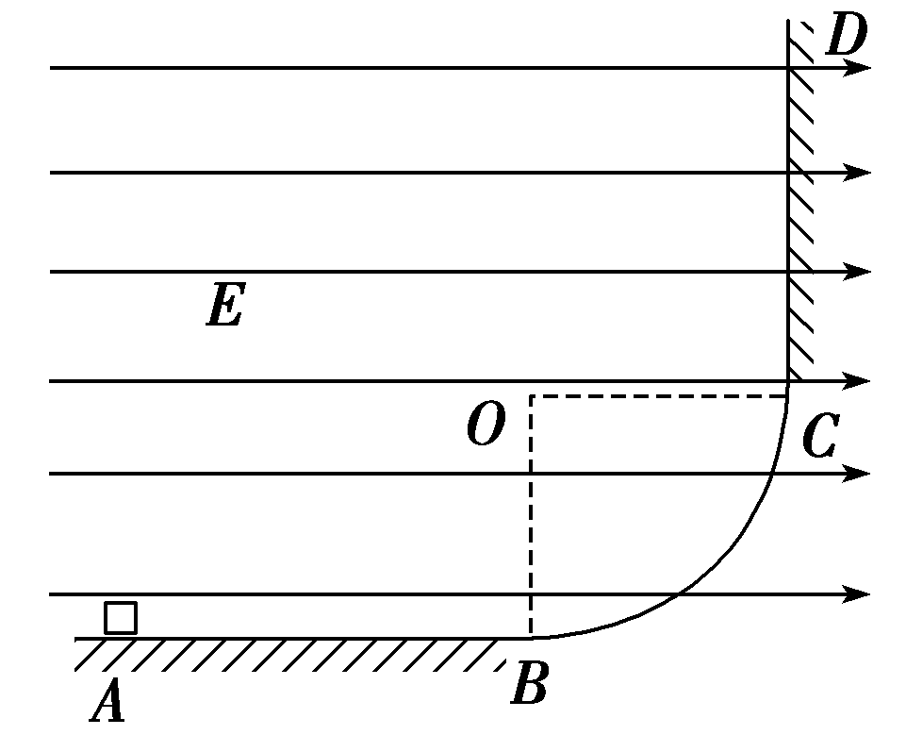
图6322
(1)求带电体运动到圆弧轨道上C点时的速度大小；
(2)带电体最终做什么运动？尽可能详细地说明；
(3)整个运动过程中，由于摩擦而产生的热量为多少？
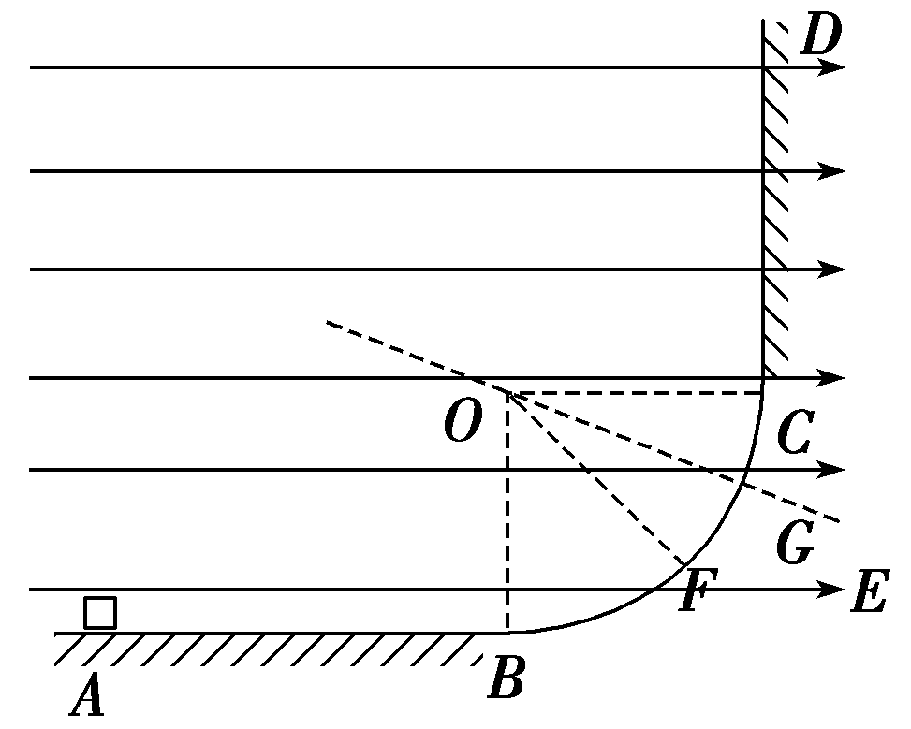
【解析】 (1)由A点到C点利用动能定理得
qE(s_{AB}＋R)－μmgs_{AB}－mgR＝mv²
代入数据得v＝ m/s.
(2)如图所示，带电体最终将在G点两侧C、F两点之间沿轨道做周期性运动，∠COG＝∠GOF，满足tan∠COG＝＝.
(3)当带电体最终做周期性运动时，动能、重力势能、电势能之和守恒，带电体在C点速度为零．由A点到C点利用能量守恒有
qE(s_{AB}＋R)＝mgR＋Q
Q＝11 J.
【答案】 (1) m/s (2)见解析 (3)11 J
12．如图6323所示，水平位置的平行板电容器，原来AB两板不带电，B极板接地，它的极板长l＝0.1 m，两板间距离d＝0.4 cm，现有一微粒质量m＝2.0×10^{－6} kg，带电荷量q＝＋1.0×10^{－8} C，以一定初速度从两板中央平行于极板射入，由于重力作用微粒恰好能落到A板的中点O处，取g＝10 m/s².试求：
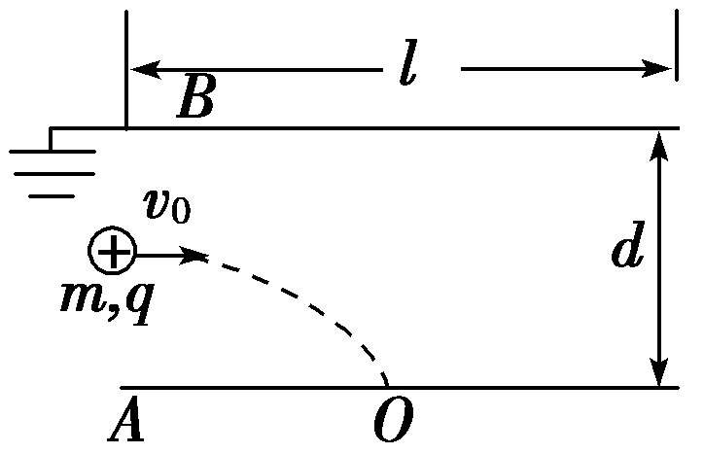
图6323
(1)带电粒子入射初速度v₀的大小；
(2)现使电容器带上电荷，使带电微粒能从平行板电容器的右侧射出，则带电后A板的电势范围？
【解析】 (1)电容器不带电时，微粒做平抛运动，则有
＝v₀t
＝gt²
联立两式得v₀＝
代入数据得v₀＝2.5 m/s.
(2)若使微粒能从电容器右侧射出，则要求A板的电势大于0，且B板接地电势等于0，则有U_{AB}＝φ_{A}－φ_{B}＝φ_{A}
A板电势最小时，微粒刚好从A板右侧边缘射出，则有
l＝v₀t₁
＝a₁t
且mg－q＝ma₁
联立以上各式得φ_{Amin}＝6 V
A板电势最大时，微粒刚好从B板右侧边缘射出，则有q－mg＝ma₂
且有a₂＝a₁
代入数据解得φ_{Amax}＝10 V
综上可得6 V≤φ_{A}≤10 V.
【答案】 (1)v₀＝2.5 m/s (2)6 V≤φ_{A}≤10 V

